**CHỦ ĐỀ F: GIẢI QUYẾT VẤN ĐỀ**

**VỚI SỰ TRỢ GIÚP CỦA MÁY TÍNH**

**TẠO TRANG WEB**

**BÀI 2: ĐỊNH DẠNG VĂN BẢN VÀ TẠO SIÊU LIÊN KẾT**

**1) Tổ chức các đoạn văn bản trong trang web**

- Nội dung văn bản trên trang web thường được chia thành các đoạn văn bản. Điều này làm các ý được phân tách rõ ràng, giúp văn bản dễ hiểu, dễ đọc hơn đối với người dùng.

- Phần tử *p* dùng để tạo đoạn văn bản trên trang web và được khai báo như sau:

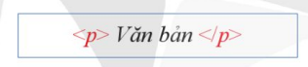

- Trên màn hình trình duyệt web, Văn bản hiển thị trên một đoạn mới và phân tách với các thành phần khác bằng một khoảng trống giữa hai đoạn văn bản. Văn bản có thể chứa một số phần tử HTML khác.

- *Ví dụ 1*. Văn bản HTML ở Hình la gồm hai đoạn văn bản được tạo bằng phân tử *p*. Kết quả hiển thị hai đoạn văn bản trên màn hình trình duyệt web như ở *Hình 1b*.

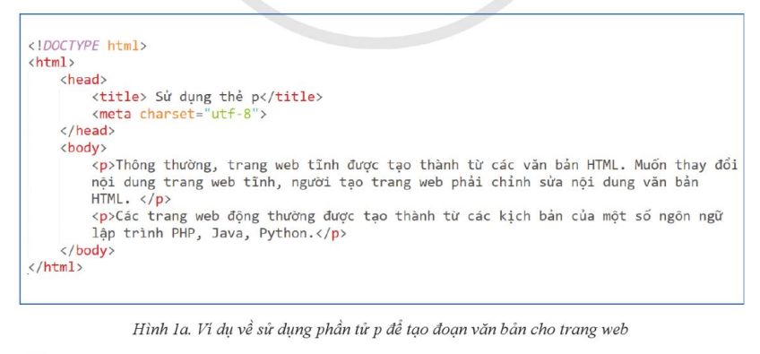

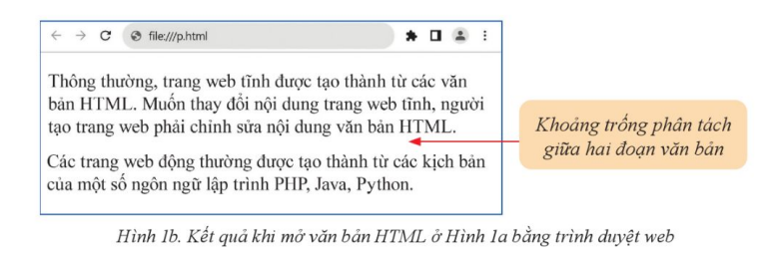

**2) Tạo tiêu đề mục**

- HTML hỗ trợ khai báo sáu tiêu đề mục được phân cấp, định nghĩa bởi các phần tử *h1, h2, h3, h4, h5* và hó tương ứng (h là viết tắt của heading và các chữ số cho biết cấp của tiêu đề mục). Các phần tử tạo tiêu đề mục được khai báo như sau:

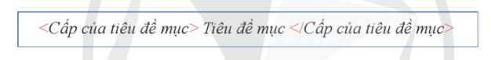

- Trong đó, Cấp của tiêu đề mục là một trong các phần tử *h1, h2, h3, h4, h5, h6.* Theo mặc định, trình duyệt web sẽ hiển thị tiêu đề mục với kiểu chữ in đậm và cỡ chữ khác nhau. Phân từ h1 tạo tiêu đề mục có cỡ chữ lớn nhất, cỡ chữ sẽ giảm dần theo các cấp từ *h2* đến *h6*.

*- Ví dụ 2*. Văn bản HTML ở Hình 2a khai báo các phần tử *h1, h2, h3, h4, h5, h6* để tạo các tiêu đề mục tương ứng. Kết quả hiển thị trên trình duyệt web như ở *Hình 2b*.

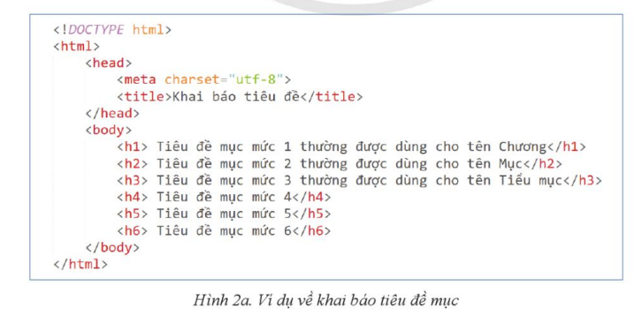

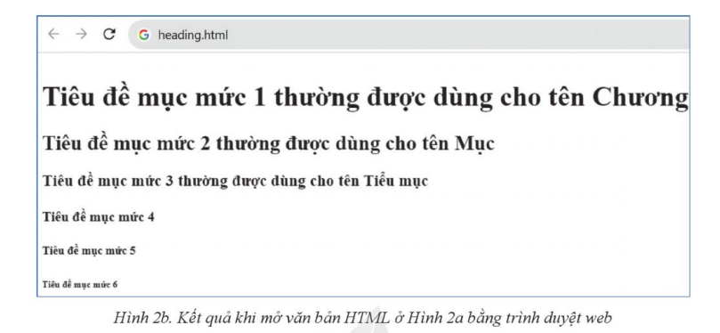

**3) Làm nổi bật nội dung văn bản**

HTML làm nổi bật nội dung trong văn bản bằng cách thay đổi định dạng của phần nội dung đó khi hiển thị trên màn hình trình duyệt web. Bảng 1 liệt kê một số phần tử dùng để làm nổi bật nội dung văn bản.

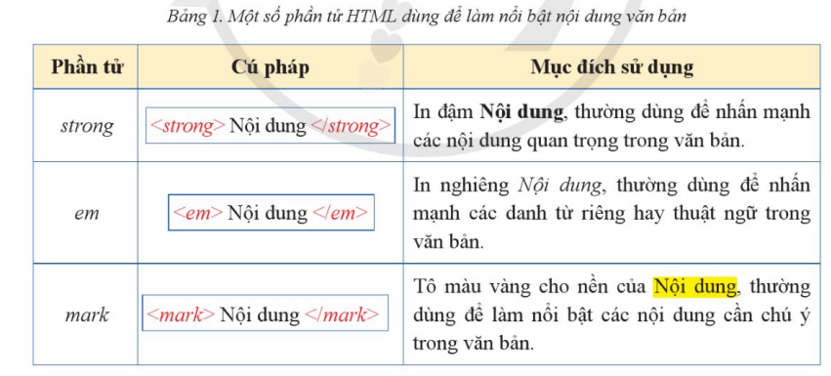

*-Ví dụ 3.* Nội dung trong phần body của văn bản HTML ở *Hình 3a* có sử dụng các phần tử strong, em, mark để làm nổi bật nội dung văn bản. *Hình 3b* là kết quả hiển thị văn bản HTML ở *Hình 3a* trên màn hình trình duyệt web.

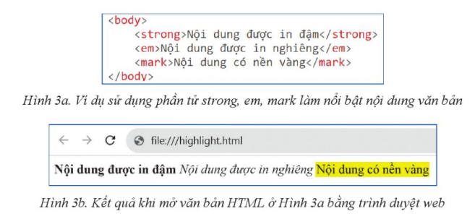

*Lưu ý:* HTML định nghĩa thêm phân tử b để in đậm văn bản và phần tử *i* để in nghiêng văn bản.

**4) Tạo siêu liên kết**

HTML định nghĩa phần tử a để tạo các siêu liên kết, giúp kết nối trang web hiện thời với các tài nguyên web khác như trang web, hình ảnh, âm thanh, đoạn phim,...

Phần tử a được khai báo như sau:

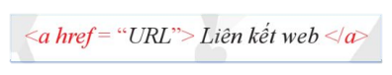

Trong đó, thuộc tính href xác định địa chỉ của tài nguyên web trên Internet. URL (Uniform Resource Locator) có cấu trúc cơ bản như sau:

*Giao thức://Tên miền Đường dẫn*

Giao thức thường là *http* hoặc *https*.

Tên miền là địa chỉ máy chủ chứa tài nguyên web muốn liên kết, ví dụ:

[*https://www.w3schools.com*](https://www.w3schools.com)

**CÂU HỎI TRẮC NGHIỆM**

[Câu 1: Thẻ nào được sử dụng để tạo các đoạn văn bản trên trang web trong HTML?](https://vietjack.online/cau-hoi/1480155/the-nao-duoc-su-dung-de-tao-cac-doan-van-ban-tren-trang-web-trong-html-a-h1)

A. <h1>

B. <a>

**C. <p>**

D. <div>

[Câu 2: HTML hỗ trợ bao nhiêu cấp tiêu đề mục từ lớn đến nhỏ?](https://vietjack.online/cau-hoi/1480160/html-ho-tro-bao-nhieu-cap-tieu-de-muc-tu-lon-den-nho-a-3-b-4)

A. 3

B. 4

C. 5

**D. 6**

[Câu 3: Phần tử nào trong HTML được sử dụng để in đậm văn bản?](https://vietjack.online/cau-hoi/1480164/phan-tu-nao-trong-html-duoc-su-dung-de-in-dam-van-ban-a-strong-b-em)

A. <strong>

B. <em>

C. <mark>

**D. <b>**

[Câu 4: Phần tử <a> trong HTML được sử dụng để làm gì?](https://vietjack.online/cau-hoi/1480170/phan-tu-a-trong-html-duoc-su-dung-de-lam-gi-a-tao-cac-doan-van-ban-b-tao-cac-tieu-de)

A. Tạo các đoạn văn bản

B. Tạo các tiêu đề

**C. Tạo các siêu liên kết**

D. Tạo các bảng

[Câu 5: Thuộc tính nào trong thẻ <a> xác định địa chỉ của tài nguyên web?](https://vietjack.online/cau-hoi/1480205/thuoc-tinh-nao-trong-the-a-xac-dinh-dia-chi-cua-tai-nguyen-web-a-id-b-src)

A. id

B. src

**C. href**

D. class